**Gambaran Umum Desa Cibarengkok**

**Kabupaten Lebak Kecamatan Panggarangan**

**Update 2023**

**Nama Tim:**

1. Muhammad Zaid AlFaridzi
2. Febia Permata
3. Fitri Yani
4. Yuyu Aidah

**Profil Desa**

1. Desa Cibarengkok

Kecamata Panggarangan

Kabupaten Lebak

1. Berbatasan dengan :

Sebelah Utara : Desa Gununggede Kecamatan Panggarangan

Sebelah selatan : Desa Cikadongdong Kecamatan Cigemblong

Sebelah Barat : Desa Sogong Kecamatan Panggarangan

Sebelah Timur : Desa Cimandiri Kecamatan Panggarangan

Ketinggian dari Permukaan laut : 500 - 600 M / dpl

Curah Hujan Rata - Rata : 250 / 300 mm/tahun

Tofografi (Struktur Tanah ) : berbukit bukit

Suhu Udara rata – Rata : 20 °C - 35°C

1. Jarak Desa ke:
   1. Ibukota kecamatan Panggarangan adalah 13 km
   2. Ibukota kabupaten Lebak adalah 62,8 km
2. Jumlah Penduduk
   1. Laki – Laki: 1.581 jiwa
   2. Perempuan: 1.399 jiwa
3. Potensi Desa pada bidang :
4. Pertanian

1. Padi : Masyarakat Desa Cibarengkok menanam padi hanya untuk konsumsi pribadi, namun jika dijumlahkan di Desa Cibarengkok ini dapat menghasilkan 359 ton Padi/tahun.

1. Perternakan

1. Ayam : Milik perorangan, sebagian warga memelihara ayam namun dalam jumlah yang sedikit

1. Perikanan :

1. Ikan Mas

2. Ikan Bawal

3. Ikan Nila

4. Ikan Lele

Milik perorangan, sebagian warga membudidayakan ikan namun dalam jumlah yang sedikit

1. Perkebunan

1. Aren : Perkebunan aren ini merupakan bisnis dalam skala rumah tangga, potensi bisnis aren ini lebih unggul, dikarenakan banyak yang memiliki pohon aren dan memproduksinya

3. Sawit : Mulai ada warga desa yang merintis untuk menanam pohon sawit ini.

4. Karet : Perkebunan karet ini banyak dimiliki oleh warga pada sektor yang terbilang luas, serta dapat menghasilkan karet hingga 500 ton/tahun.

1. Wisata :

1. Curug Butek

2. Curug Tiga Puluh

1. Identifikasi Status kepemilikan dari tiap potensi Desa

Pada Desa Cibarengkok Status kepemilikian lahan memiliki 3 sistem :

1. Sisitem kepemilikan perorangan : Milik Pribadi

2. Sistem bagi hasil : Lahan milik pribadi yang di kelola oleh orang lain, setiap lahan tersebut menghasilkan hasil/panen maka ada pembagian dari hasil tersebut sesuai kesepakatan

3. Sistem gadai : Apabila pemilik lahan membutuhkan dana untuk membeli kebutuhan dia menggadai lahan tersebut.

1. Sejarah Desa:
   1. Sejarah Desa

Pada awalnya Desa Cibarengkok merupakan hasil pemekaran dari Desa Gunung Gede dikarenakan populasi penduduk yang semakin meningkat, pemekaran tersebut terjadi di tahun 2010. Nama dari Desa Cibarengkok sendiri diambil dari nama kampung tertua di Desa ini, Cibarengkok sendiri dibagi menjadi 2 yaitu Cibarengkok Hilir dan Cibarengkok Girang. Masa jabatan kepemimpinan Desa Cibarengkok baru memasuki 3 periode untuk periode 1 dan 2 dipimpin oleh kepala Desa yang sama, dan untuk periode ke 3 dipimpin oleh kepala Desa yang baru.

* 1. Bencana yang pernah terjadi : -

1. Jumlah Fasilitas Umum
   1. Sekolah

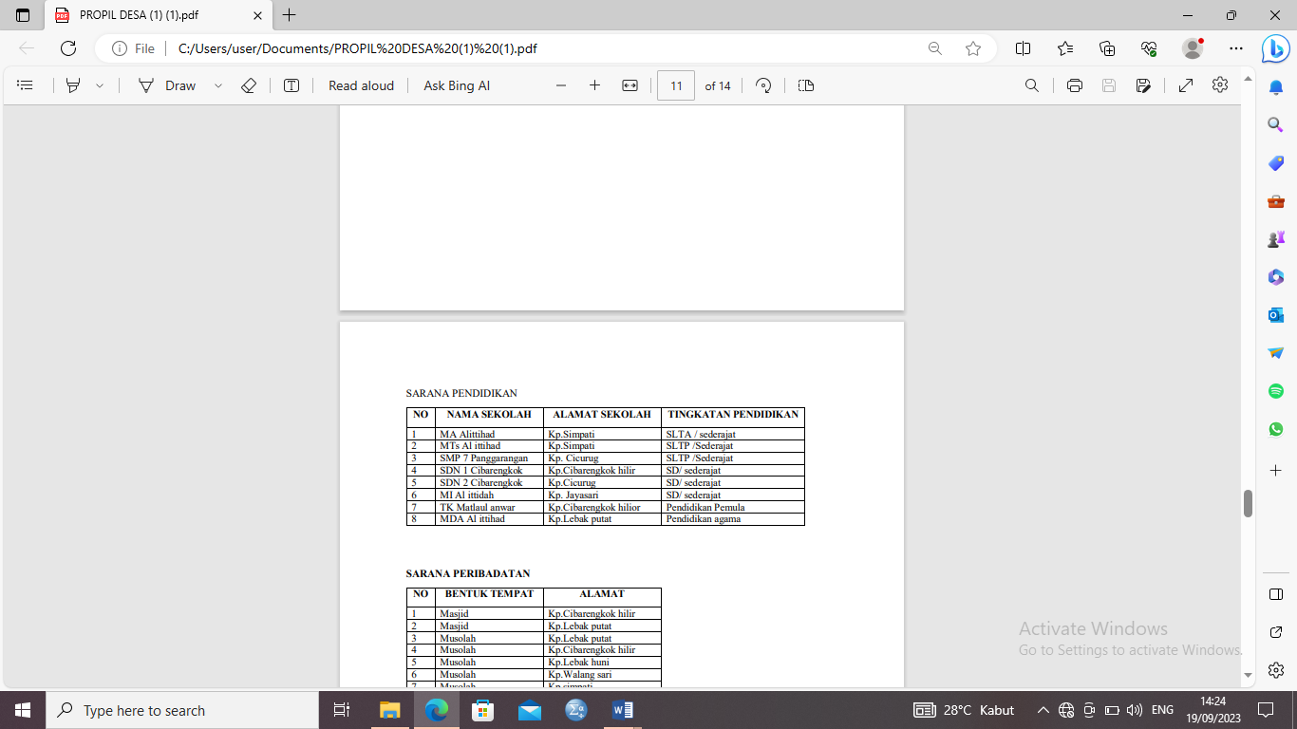

* 1. Fasilitas Kesehatan

1. Puskesmas : 1

c. Fasilitas Peribadatan

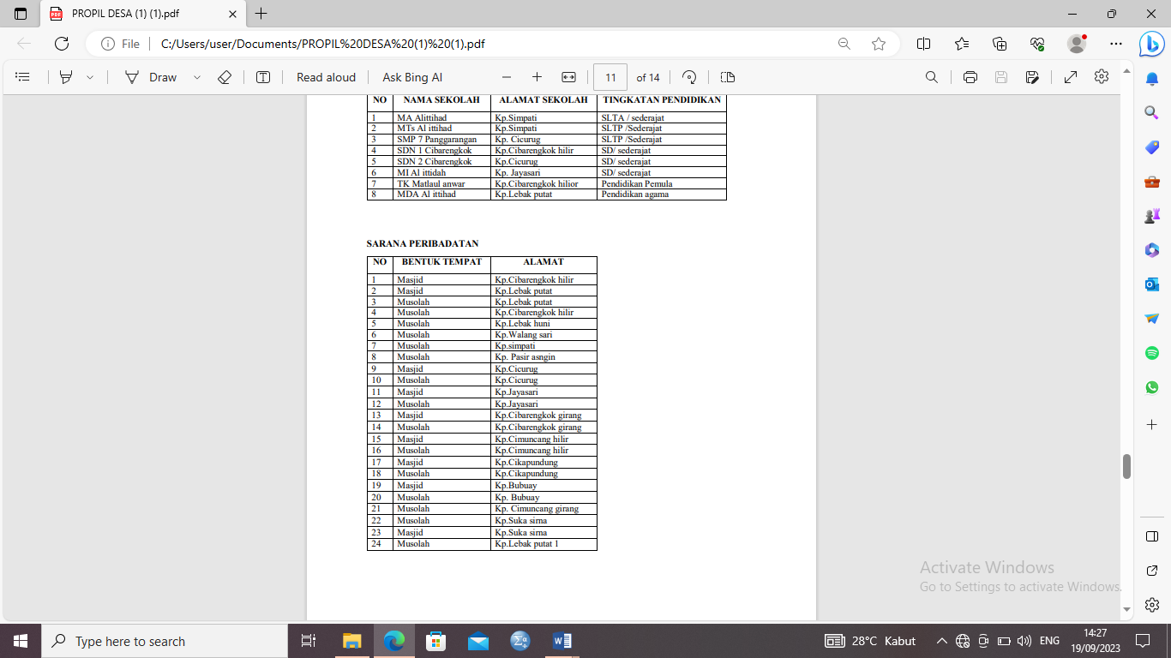

1. Struktur Organisasi Pemerintahan Desa

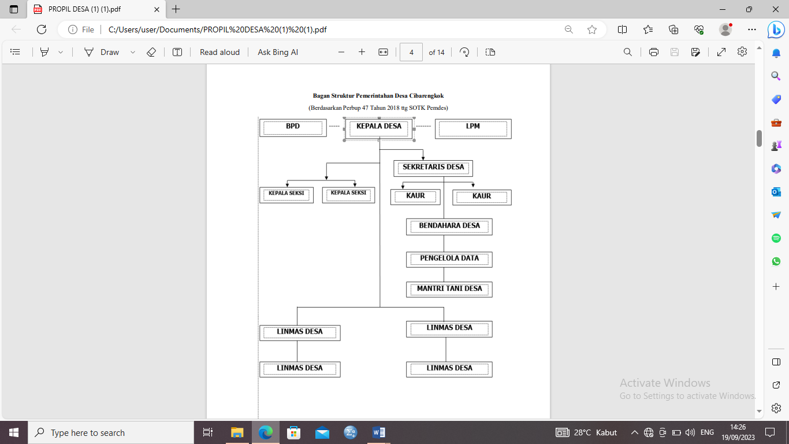

1. Struktur kewilayahan desa :
   1. Kepala Desa
      1. Kepala Desa: Ika Sukandi, S.Pd.I
      2. Sekretaris Desa : Sumita
      3. KAUR Umum : Eka Maharani, S.Pd
      4. KAUR Keuangan : Imas Loliasari
      5. KASI Pemerintahan : Sumardi, S.Sos
      6. KASI Erbank Sos : Rusli, S.IP
2. Jumlah Kepala Keluarga tiap RT

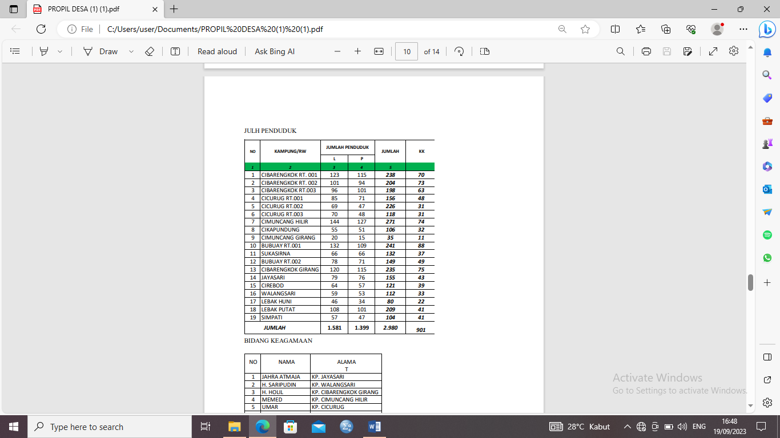

1. Jumlah Rumah tiap RT : rata-rata warga Cibarengkok memiliki 1 KK dalam 1 Rumah.
2. Identifikasi potensi SDM
   1. Berdasarkan Pendidikan
   2. Berdasarkan Pekerjaan

|  |  |  |
| --- | --- | --- |
| No | Macam Pekerjaan | Jumlah |
| 1 | Petani | 334 |
| 2 | Buruh tani | 816 |
| 3 | Buruh industri | 8 |
| 4 | Buruh bangunan | 10 |
| 5 | Dagang | 10 |
| 6 | PNS/ABRI/POLISI | 1 |
| 7 | Home industri | 8 |
| 8 | Peternak | 1 |
| 9 | Montir | 10 |
| 10 | Jasa Pengobatan | 19 |
| 11 | Pembantu rumah tangga | 20 |
| 12 | Pensiun PNS | 2 |
| 13 | Pengusaha kecil dan menengah | 23 |
| 14 | Seniman/Artis | 10 |
| 15 | Karyawan Swasta | 25 |
| 16 | Karyawan Pemerintah | 19 |
| 17 | Supir | 32 |
| 18 | Tukang tembok/kayu | 91 |
| Jumlah | | 1439 |

* 1. Berdasarkan Usia

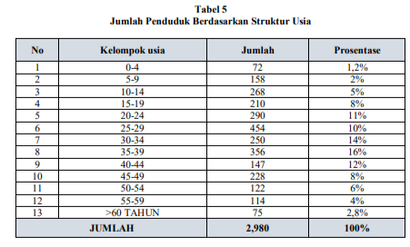

1. Kalender Tahunan Desa

Kegiatan rutin selama satu tahun yang diadakan di Desa (Tabel)

1. Identifikasi Jenis Forum-Forum di Desa

|  |  |  |  |  |  |  |
| --- | --- | --- | --- | --- | --- | --- |
| **No.** | **Nama Forum** | **Aktivitas** | **Jenis Peserta** | **Jadwal** | **Lokasi** | **Penyelenggara** |
|  | Musyawarah desa | Peresmian jalan | RT dan RW | Minggu | Kantor desa cibarengkok | Aparat desa |
|  |  |  |  |  |  |  |
|  |  |  |  |  |  |  |
|  |  |  |  |  |  |  |

Catatan : misalnya forum bina desa, dst

1. Identifikasi Jenis Kelompok Masyarakat dan Status Keaktifannya

|  |  |  |  |  |  |
| --- | --- | --- | --- | --- | --- |
| **No.** | **Nama Kelompok** | **Jumlah Anggota** | **Jenis Anggota** | **Aktif/Pasif** | **PIC/Ketua** |
|  |  |  |  |  |  |
|  |  |  |  |  |  |
|  |  |  |  |  |  |
|  |  |  |  |  |  |
|  |  |  |  |  |  |

Catatan : misalnya kelompok tani, dst